北市立松山高中九十八學年度第一學期高二生物第二次段考試題（社會組）
一、單選題（每題2分，共28分，不倒扣）
- ( C )光合作用過程中，下列何者在葉綠體的囊狀膜上產生，而在葉綠體的基質中被消耗掉？ (A)CO₂和H₂O (B)葡萄糖和O₂ (C)ATP和NADPH(D)O₂和CO₂。
- ( B )光合作用的產物主要係以何種形式被篩管運輸？ (A)葡萄糖 (B)蔗糖 (C)澱粉 (D)胺基酸。
- ( C )下列有關植物光合作用光反應的敘述，何者正確？ (A)囊狀膜上的葉綠素分子吸收光能後，呈高能狀態放出質子 (B)水分子經分解後即產生氧、質子、電子與ATP (C)電子經一連串的電子傳遞過程，可將釋出的能合成ATP (D)NADP⁺為高能物質，其還原作用是釋能反應。
- （ A ）有關葉綠體的敘述何者正確？葉綠體包含葉綠餅和基質 呈綠色，是因其內含有吸收綠光的葉綠素 葉綠體和粒線體皆具雙層膜，均能合成ATP 有些植物到了秋天，葉內的葉綠素消失，但仍有胡蘿蔔及葉黃素存在，故仍能進行光合作用 囊狀膜上的葉綠素主要吸收紅光和藍光 (A) (B) (C) (D)。
- （ D ）在呼吸作用中，有氧呼吸代謝每單位葡萄糖所產生的ATP數比發酵作用多，主要是因為 (A)在有氧呼吸中的酵素運作得更有效率 (B)發酵作用所產生的乳酸對細胞有害 (C)發酵作用所產生的酒精減緩了細胞的代謝 (D)在有氧呼吸中，所有的碳都會氧化成二氧化碳。
- （ B ）「利用CO₂的消耗量來偵測光合作用的速率，當提高溫度(10℃→30℃)時，所消耗的氣體體積也隨之增加。」發生上述現象的最主要原因為何？ (A)可促進水的分解 (B)可提高碳反應中酵素的活性 (C)可提高葉綠素的能量，促進電子釋出 (D)可促使氧化型輔酶還原成還原型輔酶。
- （ C ）有關呼吸作用的敘述何者為正確？ (A)植物呼吸作用的過程，都在粒線體中進行 (B)呼吸作用產生的能量通常以醣類、脂質、蛋白質形式存在 (C)無論是有氧呼吸或無氧呼吸的過程中皆有丙酮酸 (D)呼吸作用和呼吸運動意義上是相同的。
- （ A ）甘薯的葉行光合作用所產生的糖要送到根部儲存，其運送途徑經過：(1)木質部 (2)韌皮部 (3)形成層 (4)皮層 (5)內皮 (6)髓 (7)木栓層。正確順序為？ (A)254 (B)156 (C)2374 (D)1534。
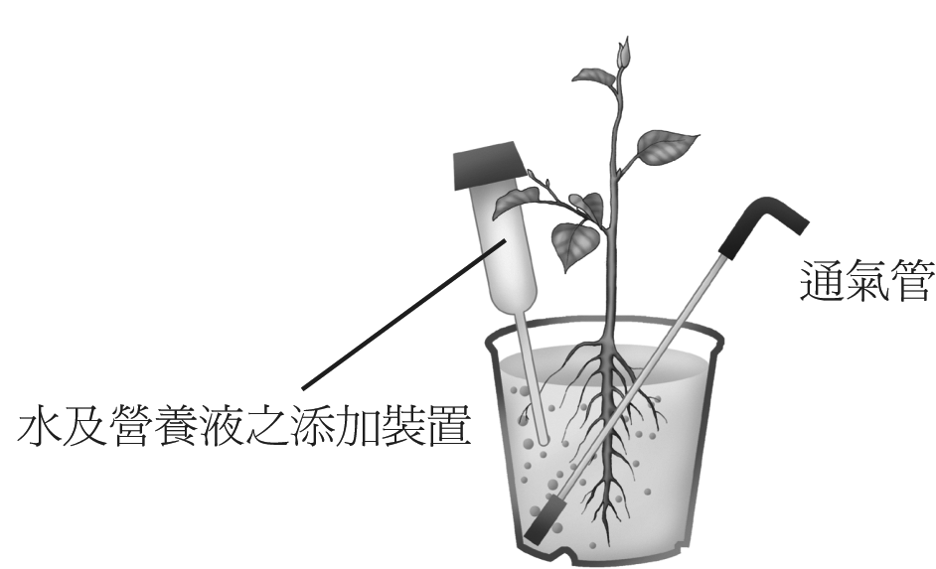
- （ B ）有關「養分在篩管內的運輸」之敘述，下列何者正確？ (A)只能由葉部輸向莖部或根部 (B)可作側向運輸 (C)主要以葡萄糖的形式被運送 (D)篩管內的養分輸送必須耗能，是一種主動運輸。
- （ D ）附圖為植物水耕的裝置，請問下列敘述何者是錯誤的？ (A)通氣管的功能是提供根部所需的氣體 (B)培養液須定期更換或調整酸鹼值 (C)將通氣管拿掉，植物較易死亡 (D)營養液中所含的蔗糖可由根部吸收。
- ( B )被子植物花粉管的主要功能為何？ (A)如同動物的臍帶供應胚珠水分和養分 (B)輸送精細胞至胚珠內 (C)作為精、卵細胞結合的場所 (D)固定受精後的胚珠於子房壁上。
- ( C )由一個番茄內有數十個種子可推知番茄 (A)一朵花內有數十個雄蕊 (B)一個胚珠內數十個子房 (C)子房內有數十個胚珠 (D)一朵花內有數十個子房。
- ( D )下列何者缺乏世代交替？ (A)腎蕨 (B)馬利筋 (C)土馬騌 (D)單胞藻。
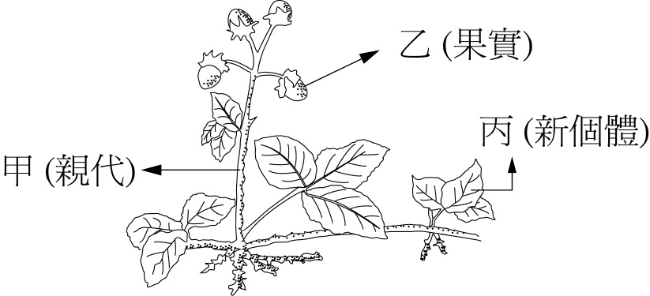
- ( D )附圖為草莓植物的示意圖，若親代個體“葉”的細胞核有22個染色體，若將“乙”上種子播種後長成新個體和“丙”個體比較，則哪一項正確？
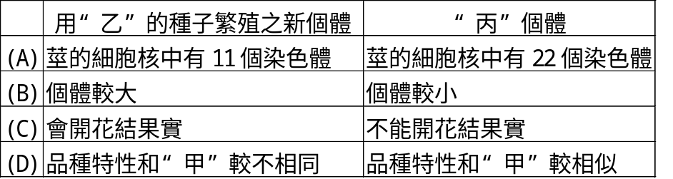
- ( A )下列有關維管束植物演化的特徵，何者正確？ (A)配子體受到孢子體的保護愈來愈增加 (B)地上部分的構造漸漸變得與地下部分相似 (C)孢子體漸漸退化 (D)孢子體之營養變得依賴配子體。
- ( A )觀察花受粉情形常會發現，長條狀的管狀花大多以具有長口器的昆蟲作為傳粉媒介，花形較為短小的花朵，則大多藉由口器短小的昆蟲幫忙傳粉，上述現象可用下列何者解釋？ (A)協同演化 (B)雙重受精 (C)頂芽優勢 (D)單性花與兩性花的差異。
- ( D )下列何者能使摘下的葉片保持綠色而延遲變黃？ (A)IAA (B)GA (C)ABA (D)CK。
- ( D )下列何者較可能為蟲媒花的特徵？ (A)花藥伸出花的外面，隨風擺動 (B)花型小，通常為綠色 (C)花粉表面光滑，數量多而輕盈 (D)柱頭通常有黏性，不伸出花外。
- ( C )下列關於種子發育的敘述何者正確？ (A)幼苗形成時，子葉會漸漸發育為初生葉 (B)胚含有葉綠素，故萌芽後即能行光合作用自製養分 (C)照光是幼苗正常發育的必要因素 (D)照光會使植物體的節間快速生長，而黑暗則恰好相反。
- ( A )關於植物激素的敘述，何者正確？ (A)吉貝素可作用於莖的生長點與延長部間的細胞 (B)生長素對子葉的生長有促進作用 (C)細胞分裂素可促進單子葉植物種子的萌發 (D)ABA可促進果實的成熟。
- ( D )已知柑橘在運送過程中不可與香蕉放在一起，因為柑橘會產生某種加速香蕉成熟的物質。請依據你所學過的植物激素功能推測，此種柑橘所產生的物質較可能具有下列何種特性？ (A)促進子葉生長，延遲葉片老化 (B)可使花不經受粉而結實，並且防止落果 (C)使矮性植物長高，對離層素和乙烯有拮抗作用 (D)為果實成熟時產物，易經由擴散作用分布到葉和根部。
- ( B )小英將同一批萵苣種子，浸溼後各放100顆種子至A、B、C三個鋪有潮溼濾紙的培養皿中。其中A培養皿不照光、B組以紅光照射(波長660μm)、C組則是紅光照射後再以遠紅光(波長730μm)照射，所有培養皿都保持在相同的室溫下，數天後，三組萵苣種子的萌發率各為：A組2%、B組98%、C組15%。上述萵苣萌發實驗結果的最恰當的結論應為 (A)只要照光，萵苣種子就能發芽 (B)紅光可促進萵苣種子發芽，但遠紅光可抵消紅光的作用 (C)遠紅光可抑制萵苣種子的發芽，但紅光可抵消其作用 (D)紅光促進萵苣種子的發芽，遠紅光則抑制其發芽。
下圖為種子形成、休眠、萌芽、幼苗發育過程中，水分含量、養分存量和各種植物激素作用的期間。請依圖回答下列問題。
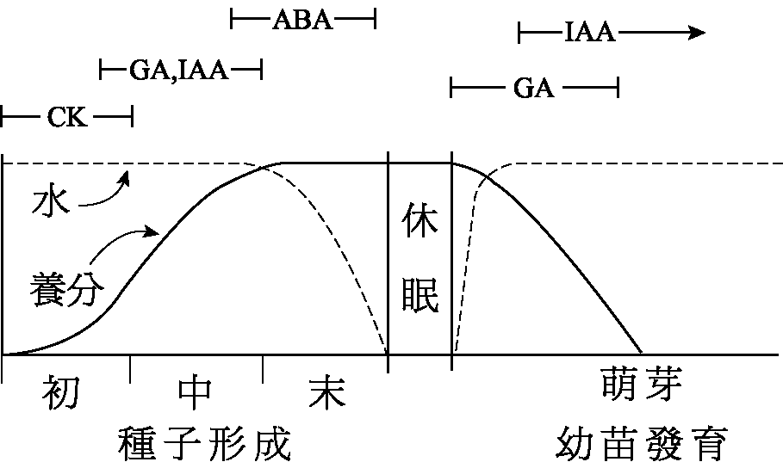
- ( B )有關圖中水分、養分變化的敘述，何者正確？ (A)種子形成過程中，水分逐漸減少 (B)種子形成過程中，養分持續儲存至末期前 (C)休眠期完全不消耗養分 (D)幼苗開始發育時大量吸水。
- ( D )各種激素作用期間的敘述，何者正確？ (A)各激素作用於不同時期，互助合作而無拮抗發生 (B)生長素作用期間合成作用旺盛，無明顯分解作用 (C)休眠後，萌芽開始時為生長素作用 (D)離層素作用期間養分存量無明顯變化。

二、多重選擇題（每題2分，共44分，不倒扣）
- ( ABCE )下列有關植物有氧呼吸與無氧呼吸的比較，何者正確？
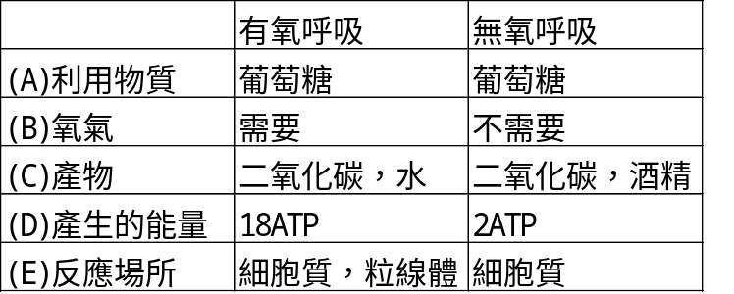

- （ CD ）有關光合作用的敘述，下列何者正確？ (A)光反應中電子經一連串的電子傳遞過程，可將釋出的能量合成NADP＋ (B)光反應所獲得的能量，經由ADP和NADPH傳送至碳反應 (C)碳反應的產物有C₆H₁₂O₆和H₂O (D)光反應和碳反應分別於囊狀膜上和基質中進行 (E)光反應和碳反應分別為需光和需暗的反應。
- ( BC )下列有關光合作用的敘述，何者正確？ (A)光反應及暗反應均在葉綠體的囊狀膜內進行 (B)暗反應中兩分子的三碳糖合成一分子的葡萄糖 (C)葉綠素分子呈激動的高能狀態時，才能引起電子傳遞 (D)葉綠素於葉綠體中，才能吸收光能 (E)胡蘿蔔素呈激動狀態時，亦可引起電子傳遞。
- （ ABCE ）下圖為酵母菌行呼吸的流程圖，請選出正確的選項 (A)是一種無氧呼吸 (B)由此獲得的能量較少 (C)酵母菌的無氧呼吸與有氧呼吸一樣會產生二氧化碳 (D)酵母菌所行的無氧呼吸又被稱為乳酸發酵 (E)此呼吸在細胞質中進行。
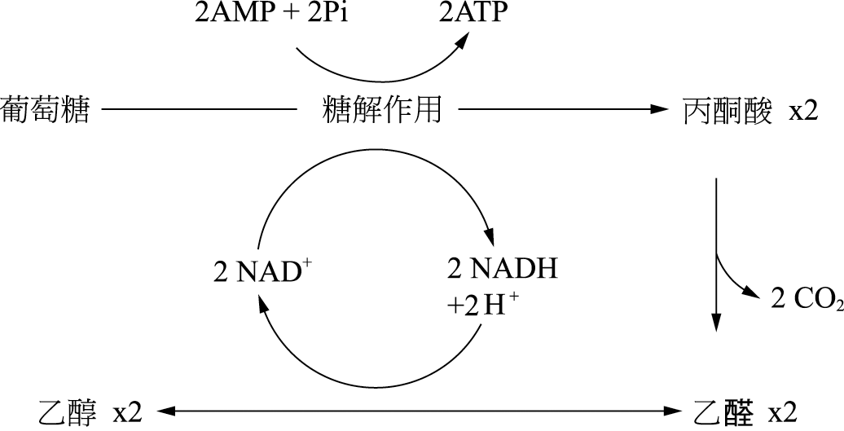
- （ ABDE ）下列關於植物呼吸作用的敘述，何者正確？ (A)是分解、氧化有機物質產生能量 (B)呼吸作用是發生在細胞組織 (C)未發芽的種子比發芽的種子呼吸率高 (D)溫度的變化也會影響呼吸作用 (E)藉呼吸作用將有機化合物中的化學能轉存於高能ATP中。
- （ ABC ）下列有關光合作用產生的有機物的敘述，何者正確？ (A)初步合成的有機物為單醣 (B)有機物以蔗糖的形式運送 (C)有機物以澱粉的形式儲藏 (D)有機物的運送是依靠導管 (E)有機物的運送是不需耗能的。
- （ ABC ）有關呼吸作用，下列敘述何者正確？ (A)真核生物的呼吸作用大多在粒線體中進行 (B)有氧呼吸可將葡萄糖氧化，並產生大量ATP (C)酵母菌在缺氧的環境下也會進行呼吸作用，並將葡萄糖分解成酒精 (D)葡萄糖氧化所放出的能量皆用於合成ATP (E)呼吸作用一定會產生CO₂。
- ( AB )造成種子休眠的原因有哪些？ (A)種皮太厚 (B)胚未成熟 (C)吉貝素(GA)太多 (D)離素(ABA)太少 (E)光線太弱。
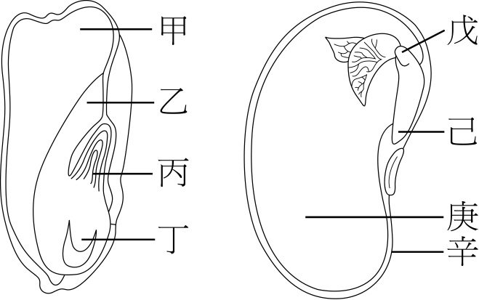
- ( ADE )被子植物的種子構造模式如附圖，下列敘述何者正確？ (A)糊粉層產生的水解酶主要作用於甲處 (B)細胞分裂素可促進乙生長發育 (C)種子萌發時，最先冒出地表的構造分別為丙戊 (D)丁己對於生長素較為敏感 (E)戊己庚合稱為胚。
- （ BE ）下圖為一胚珠構造簡圖，則下列何者正確？ (A)下圖整個發育為果實 (B)a與c以後會逐漸消失 (C)a、b、c及卵核合稱為大孢子 (D)b有兩個細胞，會與二個精細胞分別受精 (E)a、b、c及卵核均為單倍數染色體。
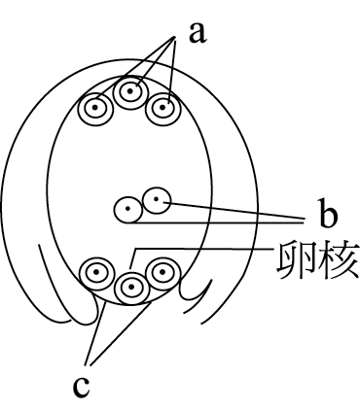
- （ ABDE ）下列對被子植物生殖的敘述，哪些是正確的？ (A)有性生殖有遺傳重組發生，可提高物種遺傳多樣性 (B)無性生殖包括孢子生殖與營養繁殖 (C)孢子可發育成孢子體 (D)常見的無性生殖是營養繁殖 (E)壓條法、插枝法均為常見的營養繁殖。
- （ BDE ）關於被子植物之有性生殖過程，下列敘述何者正確？ (A)被子植物生活史沒有世代交替現象 (B)減數分裂發生於大小孢子母細胞產生大小孢子之過程 (C)花粉具有一個生殖核及一個管核，皆為2n (D)雄配子體即為花粉管及其中之精細胞與管核 (E)雌配子體即胚囊。
- ( BE )附圖代表某植物的生活史，在該生活史中遺傳變異發生於何處？ (A)Ⅰ與Ⅱ之間 (B)Ⅱ與III之間 (C)III與Ⅳ間 (D)Ⅳ與Ⅴ之間 (E)Ⅴ與Ⅰ之間。
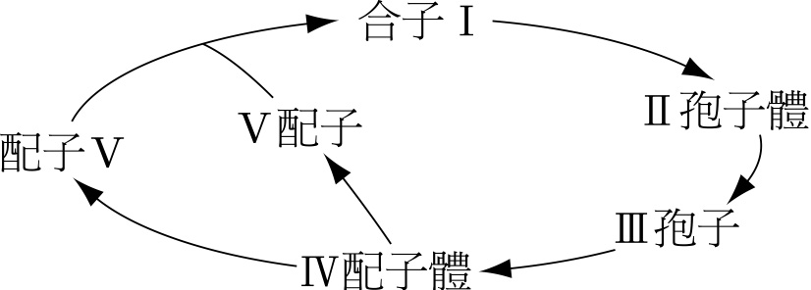
- ( AB )下列有關種子的敘述，何者正確？ (A)是由胚珠發育而來 (B)內含有末成熟的孢子體 (C)必須經由雙重受精作用才能發育 (D)種皮通常是由子房壁發育形成 (E)稻米等單子葉種子，子葉完全退化。
- （ BDE ）單子葉植物與雙子葉植物之比較下列何者正確？ (A)單子葉植物為風媒花，雙子葉植物為蟲媒花 (B)單子葉植物種子中有一個子葉，雙子葉植物種子有二個子葉 (C)單子葉植物為單性花，雙子葉植物為兩性花 (D)單子葉植物為平行脈，雙子葉植物為網狀脈 (E)單子葉植物皆為鬚根系，雙子葉植物大多數為軸根系，少數為鬚根系。
- （ ABCE ）下列有關種子及果實的敘述，哪些正確？ (A)果實不僅是保護種子的構造，也是傳播種子的有效工具 (B)稻子的果實也是種子 (C)子房是被子植物才有的構造 (D)藉水力傳播的種子，其果實的果皮乾裂時會發生扭曲、反彈動作，以擲出種子到附近的水域 (E)有些果實的果皮上長有刺或鉤，可附於動物的皮毛或人們的衣服，以傳播他處。
- （ CE ）下列關於一般種子萌芽的敘述，何者正確？ (A)植物為自營，因此萌芽時光照是必須的 (B)種子萌芽時需要足夠的水分，因此欲提高種子的萌發率，應將種子完全浸泡在水中發芽 (C)種子萌芽時需要足夠的空氣，因此最好不要放在密閉的盒子內 (D)欲促使休眠中的種子發芽，以離層素處理是可行的方法之一 (E)欲促使休眠中的種子發芽，以吉貝素處理是可行的方法之一。
- （ ADE ）關於雙子葉植物（如：菜豆）與單子葉植物（如：玉米）之種子萌發與幼苗生長的過程，下列敘述何者正確？ (A)種子萌發時，皆為胚根最先突出種皮 (B)菜豆幼苗以芽鞘最先突出地面 (C)玉米幼苗以彎勾狀下胚軸最先突出地面 (D)幼苗經光照始合成葉綠素、發育葉綠體 (E)需經光照刺激，幼苗之彎勾狀下胚軸才逐漸變直。
- ( AC )可應用於植物組織培養的植物激素有哪些？(A)生長素 (B)吉貝素 (C)細胞分裂素 (D)乙烯 (E)離素。
- ( AB ) GA對植物具有下列何種作用？ (A)促進植物單性結果 (B)促進花粉的萌發 (C)側芽生長 (D)頂芽優勢 (E)延遲組織老化。
- ( ABCD )下列有關離素的敘述，何者正確？ (A)能抑制生長素促進生長的作用 (B)對吉貝素具拮抗作用 (C)對生長素(IAA)具有拮抗作用 (D)在成熟或老化的葉子含量較多 (E)能促進種子的萌芽。
- ( BDE )下列與植物激素相關的敘述，何者正確？ (A)大麥種子的胚若無法產生吉貝素，或沒有另外施加離素就不會萌芽 (B)吉貝素與生長素均可促進莖的生長，而離素則對兩者都具有拮抗作用 (C)果農用來促進香蕉成熟的乙烯，僅存於成熟果實中，不存在葉與根 (D)在蘋果發育時，果農可噴灑生長素的溶液，以防止落果 (E)果農進行高接梨嫁接時，可於接口處塗抹生長素，以促進形成層細胞分裂。
三、閱讀題（每題2分，共8分，不倒扣）
科學家最早發現植物進行碳反應的路徑為卡爾文循環。首先，CO₂與一個五碳醣RuBP結合成六碳的中間產物，此中間產物很不穩定，馬上分解成兩個三碳醣PGA。這個起始反應被稱為「二氧化碳的固定」，即氣態CO₂中的碳原子被固定到有機化合物中，進行這種固定方式的植物稱為C₃植物。後來科學家又發現植物有另一種二氧化碳的固定方式，即CO₂在葉肉細胞內先與一個三碳的有機物（PEP）結合，形成一個四碳的有機物（OAA），OAA被送到鄰近的維管束鞘細胞，才將前面所固定的CO₂釋放出來，此CO₂旋即被卡爾文循環所利用，進行這種固碳方式的植物因此被稱為C₄植物。C₄植物的CO₂固定作用較繁雜，需要比C₃植物更多的ATP進行固碳作用，但在製造碳水化合物時，散失的水分較C₃植物少，因此，C₄植物適合生存在乾熱的環境，如玉米和甘蔗。有些植物尚有第三種固定CO₂的方式，如沙漠植物，它們的氣孔在白天關閉，夜晚才打開，此時，CO₂才能進入葉肉細胞，CO₂以C₄植物的方式在液胞內被固定下來，亦先合成四碳的OAA，到了白晝，再將CO₂釋出，此CO₂亦馬上被卡爾文循環所利用，此種植物稱為CAM植物，如鳳梨和景天科植物。
- ( B )為什麼大部分植物無法在像沙漠一般又乾又熱的環境中進行光合作用？ (A)因為陽光太強，會損害葉綠素分子 (B)因為植物的氣孔關閉，CO₂及O₂無法進出 (C)因為在沙漠地區會產生溫室效應 (D)因為環境中CO₂濃度太高。
- ( C )卡爾文循環可以不需要光即可進行，但為什麼它通常不在晚上進行？ (A)晚上的溫度較低，不適合反應進行 (B)CO₂的濃度在夜晚較低 (C)卡爾文循環需要光反應的產物 (D)植物常在夜晚打開氣孔。
- ( A )下列有關光合作用的敘述，何者正確？ (A)光是被葉綠囊上的葉綠素分子所吸收的 (B)所有的可見光都可被高等植物利用 (C)葉綠素對綠色光的吸收特別強 (D)葉綠素a的吸收光譜與光合作用的光譜完全吻合。
- ( A )下列有關C₄植物和CAM植物之敘述，何者正確？ (A)兩者固定二氧化碳的酵素相同 (B)固定二氧化碳的酵素只在夜間才發生作用，是因為需要光照 (C)CAM植物在葉肉細胞固定CO₂，在維管束鞘細胞進行卡爾文循環 (D)在高緯度及生長季節短的地區，C₄植物演化出高效率的光合作用。

北市立松山高中九十八學年度第一學期高二生物第二次段考答案（社會組）
一、單選題（每題2分，共28分，不倒扣）
1 | 2 | 3 | 4 | 5 | 6 | 7 | 8 | 9 | 10
C | B | C | A | D | B | C | A | B | D
11 | 12 | 13 | 14 | 15 | 16 | 17 | 18 | 19 | 20
B | C | D | D | A | A | D | D | C | A
21 | 22 | 23 | 24
D | B | B | D

二、多重選擇題（每題2分，共44分，不倒扣）
25 | 26 | 27 | 28 | 29 | 30
ABCE | CD | BC | ABCE | ABDE | ABC
31 | 32 | 33 | 34 | 35 | 36
ABC | AB | ADE | BE | ABDE | BDE
37 | 38 | 39 | 40 | 41 | 42
BE | AB | BDE | ABCE | CE | ADE
43 | 44 | 45 | 46
AC | AB | ABCD | BDE

三、閱讀題（每題2分，共8分，不倒扣）
47 | 48 | 49 | 50
B | C | A | A

